Слепые и живопись
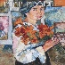
Как представить слепым художественные полотна? Доступно ли вообще живописное искусство незрячим? Этого вопроса мы касались в прежних публикациях лишь вскользь. Экспозиция музея Прадо на фестивале «Интермузей-2015» побуждает обсудить эту проблему напрямую.

Сергей Ваньшин * Ольга Ваньшина

KAK ИЗВЕСТНО, С НАСТУПЛЕНИЕМ СЛЕПОТЫ, при которой человек теряет 70-90% информации от окружающего мира, нарушенное зрение по возможности замещают остальные чувства. В этой ситуации осязание, слух, обоняние стремятся возместить информационную потерю, и поэтому их называют компенсаторными чувствами. Сегодня стало модным устраивать различные акции «в темноте» — «ресторан в темноте», «музей в темноте», «театр в темноте». Это не что иное, как игры в жмурки. И без этого каждый может завязать глаза и на минуточку как бы ослепнуть. Сразу уши будут вынуждены вслушиваться, а руки и ноги будут норовить ощупывать окружающий мир, полный таинственных — для слепого — опасностей.
Под компенсаторные чувства как раз и выстраивается реабилитационная и адаптационная работа с инвалидами. Мы полагаем, что читатели ещё помнят классическую повесть В. Короленко «Слепой музыкант». С помощью музыкальных звуков рояля мать пытается дать представление слепорождённому Петрусю о свете: что такое белое и чёрное, как оно выглядит. На этом же принципе основывается любая попытка довести до незрячих неосязаемую - информацию, и в этом есть определенный резон, который имеет отношение к биофизике: свет и звук имеют волнообразную форму, и этим они уже схожи между собой. Возможно, здесь будет обнаружена важная для нас взаимозависимость и параллельность и составлена формула, которая упростила бы пока лишь интуитивный подбор звуковых эквивалентов свету. По крайней мере, светомузыка уже утвердилась в нашей жизни.
Сказанное выше относится к восприятию на слух. Для восприятия на ощупь давным-давно изготавливаются рельефно-графические рисунки. Для них применяют самые разные способы — резьба, оттиски, нанесение на плоскую поверхность рельефных контуров аппликацией, напылением или вытравливанием. Применяются различные материалы: пластик, полимерная плёнка, дерево, гипс. Подчеркнём, что «механическое» (без адаптации) превращение обычного изображения в рельефное для слепых бесполезно. Сегодня в книжных магазинах и на выставках нередко бывают представлены физические карты, передающие в реальном масштабе высоту возвышенностей, горных хребтов и вершин, а также глубину морей и озёр. Зрительно это воспринимается очень здорово, но на ощупь совершенно невозможно найти береговую линию, русло рек и отличии низменности от морских глубин.
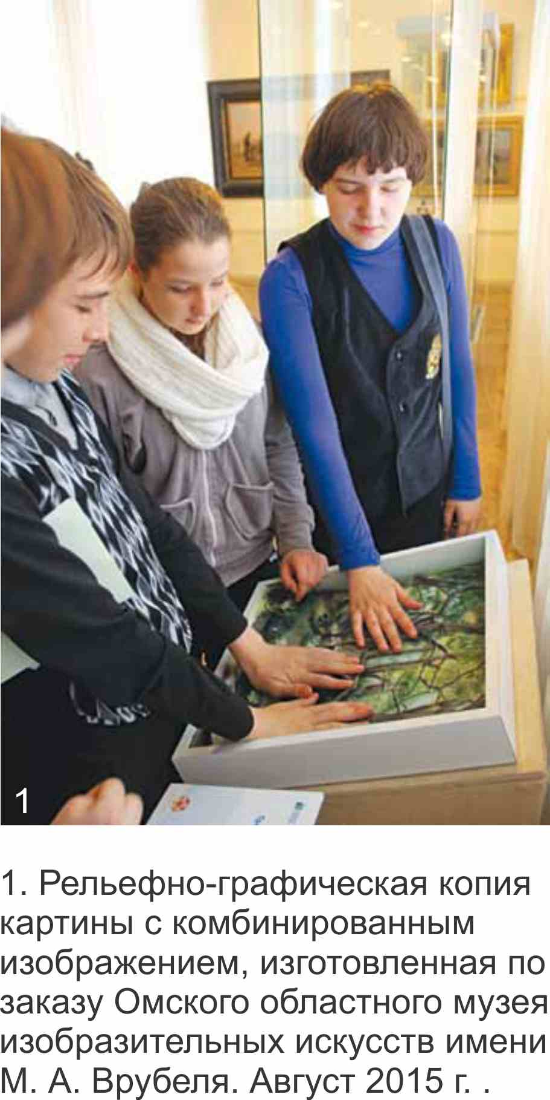
Несколько десятилетий назад появились устройства, которые при изготовлении ксерокопий на бумаге со специальным полимерным покрытием в специально проведённом ультрафиолетовом облучении всё тёмное превращали в выпуклое. При этом текст, который стал выпуклым без изменения масштаба, прочитать было невозможно из-за его размера. На рельефных рисунках оказывалось слишком много тактильного мусора, составлявшего часть понятного для зрячих изображения, но непонятного на ощупь и даже лишнего для незрячих.
По размеру рельефное изображение может быть идентичным оригиналу или изменённым в масштабе, если оригинал (например, автомобиль) больше размаха рук. Детализация изображения должна быть ограничена порогом чувствительности подушечек пальцев рук. Бессмысленно отображать комара в рельефной графике в натуральную величину, потому размер рисунка увеличивается для преодоления порога чувствительности, чтобы детали стали тактильно различимы.
Таким образом, размеры и деталировки картины в рельефно-графической копии ограничиваются физическими возможностями человека.
Очень полезны специальные пояснения к картине, учитывающие ограниченные возможности незрячего зрителя. Они дополняют представления, полученные на ощупь. Такие пояснения называются тифлокомментарием. Комментарий может входить в текст тифло- аудиогида или быть оформленным по системе Брайля письменно. Для усиления впечатления при ознакомлении с картиной полезно добиваться сочетания нескольких компенсаторных чувств, прежде всего осязания и слуха. К примеру, учитель рисования и черчения О.И. Егорова в школе для слепых детей № 1 в Москве ещё полвека назад изготовила альбом рельефных иллюстраций к сказке Х. К. Андерсена «Свинопас». Слушая грампластинку с записью инсценировки этой сказки, школьники осязательно «разглядывали» иллюстрации к каждой сценке.
Бесспорно, приведённые выше способы помогают слепому составить представление о содержании картины, но этим они и ограничиваются. Подчеркнём, что информация и впечатления, которые зрячий посетитель через созерцание получает от картины в музее — ассамблированный комплекс различных сведений. Его можно разложить как минимум на две важнейшие составляющие: познавательную и эстетическую стороны, обеспечивающие целостное восприятие. Познавательная составляющая — это полученные наблюдением сведения об изображённом на картине. Данные сведения могут быть эмоционально не окрашены. Тогда их эстетика нулевая, так если бы мы изучали не картину, а карту или обычную фотографию. Как известно, рисунок отличается от любитильской фотографии передачей эмоциональной окраски, которая мастерством и талантом художника отражается в работе. Но если при созерцании ощущается удовольствие, картина нравится или, наоборот, раздражает, возмущает, а это вторая составляющая — эстетическая.
Чёрно-белая фотография картины не передаст её художественную ценность. То есть такая копия утрачивает почти полностью эмоционально-эстетический заряд оригинала. Нечто подобное происходит и при передаче изображения оригинала в форме рельефной копии. Попробуйте догадаться о эмоциональной окраске картины и настроении её автора по упрощённой схеме, которой, по сути, и является рельефно-графическая копия. Значит, незрячий, заинтересовавшийся живописью, может рассчитывать на ознакомление с рельефной копией картины, на более-менее качественный тифлокомментарий к ней, то есть на познавательную составляющую, но оказывается лишённым главнейшего достоинства живописи — её эстетической составляющей.
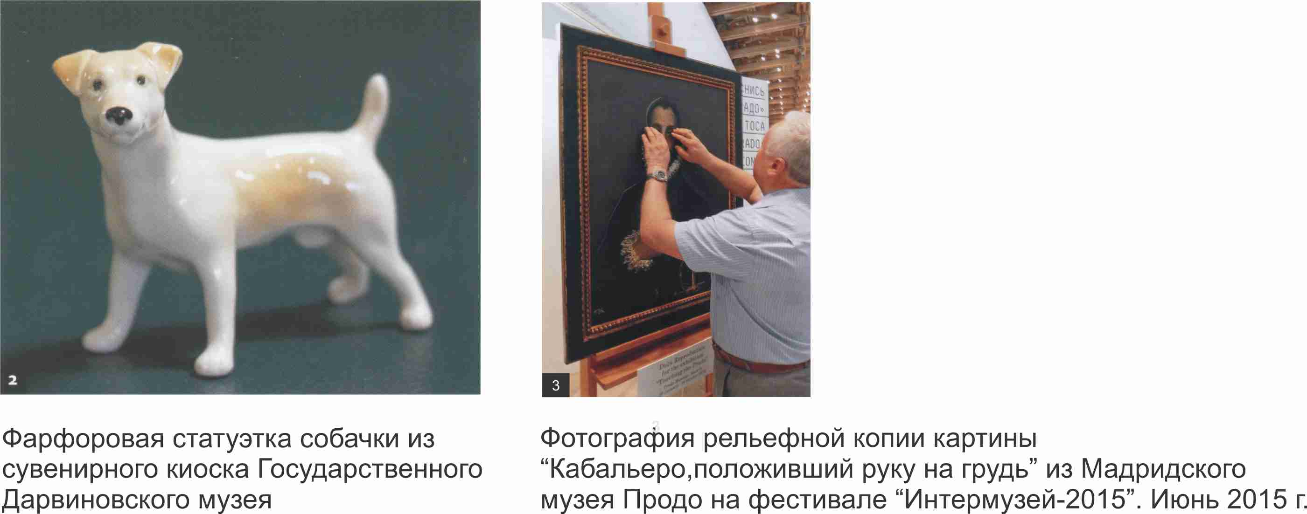
Познавательная составляющая в восприятии живописи
С первой составляющей понятно, и она в некоторых музеях оказывается более-менее отработанной для слепых, как правило, через использование рельефной графики. Покажем это на целом ряде примеров.
Старейшее издательское предприятие, производящее и эффективно внедряющее в реабилитацию рельефную графику, — издательско-полиграфический тифлоинформационный комплекс «Логосвос». Здесь как нигде умеют адаптировать изображения для рельефно-графического пособия (РГП) под физические возможности слепых. Руководитель лаборатории рельефной графики Ю. В. Антонова переняла всё ценное от своего предшественника В.И. Абрамова. Её сотрудники и она сама работают творчески и успешно развивают это направление реабилитологии. Что только не изготавливали в рельефной графике на «Логосе»! Географические и политические карты, изображения животных и растений, техники, памятников архитектуры, портретов знаменитостей, мнемосхемы и многое другое .
К сожалению, быстрорастущий спрос на применение рельефной графики в целях повышения для незрячих доступности окружающей среды побуждает браться за издание материалов, табличек по системе Брайля и за изготовление РГП тех, кто не умеет учитывать специальные требования и не обладает необходимыми знаниями. «Я изобрету для вас велосипед, только покажите, как он устроен!» Известны факты, когда музеи становились жертвой таких «производителей» спецматериалов для слепых.
Однако уже возможно указать несколько организаций, которые в состоянии выпускать вполне подходящие рельефно-графические пособия, в том числе и для музеев. На фестивале «Интермузей-2015» Детская картинная галерея из Самары показала нетрадиционный для музеев способ изготовления РГП собственными силами. Её сотрудники для изготовления в натуральную величину копий некоторых экспонатов и уменьшенных в масштабе фасадов зданий и даже картин применили старинную технологию — папье-маше. Однако на один экспонат уходит слишком много времени — несколько месяцев труда одного художника. Пусть в конкретных условиях, в конкретном месте, но и этот полузабытый способ создания тактильных экспонатов приносит реальную пользу, в частности благодаря хорошей проработке деталей.
Всё же результативнее использовать более современные технологии — хорошо опробованные, практичные и более дешёвые, по опыту «Логоса».
По-видимому, претендовал на делённую сенсацию участник фестиваля «Интермузей-2015» музей Прадо из Мадрида, продемонстрировавший изготовленную специально для пых копию картины «Кабальеро, положивший руку на грудь» Эль Греко. Плоскую поверхность картины превратили в выпуклую с использованием ЗD-технологии. Поскольку, по нашему мнению и мнению Ю. В. Антоновой, поставленная цель авторами проекта «Прикасаясь к Прадо» не достигнута, не стану приводить подробности технологии изготовления рельефных копий этого проекта. Описание технологии можно найти в апрельском номере журнала «Мир музея» и в заметке Анны Сидоровой «В музее Прадо слепые могут прикоснуться к шедеврам», опубликованной в марте 2015 года на сайте Gal- lerix. На наш взгляд, ничего нового для тактильного восприятия специалистами из Испании не представлено.
К примеру, с помощью компьютера и ЗD-принтера не первый год готовят тифлографику на «Логосе». В сущности, любое РГП-барельеф или горельеф для слепых-это тоже ЗD-технологии, поскольку имеют три измерения в пространстве.
Заметьте, что изготавливаются они в нашей стране много десятков лет, обходясь без ЗD-принтера. К применению этой же технологии прибегли и создатели «Трогательного музея» в Ростове-на-Дону — однако с обратным эффектом. Московская газета Metroсообщила, что молодые учёные в Ростове формируют музей, экспонаты для которого изготавливаются на ЗD-принтере. «Незрячим дадут возможность пощупать животных и Путина», — обещает газета. Дальше поразительная новость: «Представьте, всего шесть часов.. и человек с инвалидностью по зрению может узнать, что у собаки четыре ноги». Сдаётся нам, что слепые без этого давным-давно знают, сколько у собаки ног. Хотя бы когда общаются со своей собакой-проводником, или когда купают её, или когда рассматривают полимерные и керамические копии фигурок животных из магазина. Они даже знают, что у собаки ещё есть хвост и голова, и вообще знают о том, как выглядят разные животные... При этом стоимость полимерного тактильного экспоната в десятки и сотни раз меньше. Непонятно, чья это глупость — журналиста или авторов проекта. Метод, о котором идёт речь, давно известен. А выбранная авторами проекта технология давно применяется в интересах слепых. Не стоит сделанное для самого себя «открытие» спешить выдавать за великое благо. Не посмотреть ли сперва, что для слепых уже сделано другими? Президента России тоже уже «знают в лицо». Тифлоцентр «Вертикаль» два года как тиражирует на полимерной плёнке «выпуклый портрет» В.В. Путина... И кому же нужна дутая сенсация? Кому угодно, только не слепым!
Вот почему мы считаем, что рельефная копия из Мадрида не выделялась ничем новым. Нам не удалось установить здесь какие-либо неизвестные средства, помогающие лучше узнать картину. Напротив, кружева на обшлагах и воротнике не отличаются на ощупь, к примеру, от гофрированной ткани. Есть вопросы к изображению ногтей и глаз. Нос испанца получился особенно неудачным и напоминает больше калмыцкий, чем испанский . Удивляет и способ демонстрации рельефных картин в родном музее — они размещаются в боковом проходе вестибюля Прадо. Таким образом, тактильные экспонаты вынесены в специальную зону и изолированы от основной экспозиции музея. По сути, незрячие посетители музея отделяются от посетителей основной экспозиции. Нарушается принцип интеграции, что противоречит букве и духу Конвенции о правах инвалидов. (Кстати, такое же замечание справедливо и в адрес парижского Лувра.) Ещё одна странность — это определённые для слепых дни посещения: только по вторникам и только в 11 и 17 часов. В Москве эти принципы давно осуждены.
Нечто подобное тому, что показано мадридским музеем, нам довелось увидеть в 2003 году в Институте имени Ф.Кавассо в Болонье (Италия). В этом реабилитационном центре уже лет 20 как изготавливают резные копии известных картин. Реабилитологи помогают художникам адаптировать для слепых изображения. Цена картины 1400 евро, причём проработка деталей и степень их распознавания вполне достойны и соответствуют требованиям реабилитологии.
Отметим, что цена испанской копии — 6 680 долларов за одно изделие! В обоих случаях, особенно в Испании, достигаемые результаты не соответствуют, на наш взгляд, уровню затрат. Так что сенсационной пока остаётся только цена. Здесь не работает русская поговорка: «Чем мех лучше, тем мех дороже».
От итальянских коллег знаем, что в мире развернулась дискуссия по поводу проекта Прадо. Считаеем, что она окончится не в пользу испанцев из-за несоответствия в соотношении цена — качество.
«Логос» тоже применяет ЗD-технологии и способен изготовить подобный по своим свойствам — идентичный на ощупь — рельефный портрет за два-три месяца, по цене 500-600 евро. К тому же портрет «Логоса» можно будет тиражировать.
Отметим не новый, но более интересный приём. Если рельефно-графическое пособие составлено из различных, неоднородных по фактуре материалов (аппликация), то передача слепому впечатления будет результативнее, чем в Прадо, и точнее, чем впечатление от однородных рельефно-графических изделий, например, если сделать воду у берега из гладкого и прохладного по осязанию стекла, а берег — из более тёплой и ворсистой ткани (или бархатной бумаги). Это свойство аппликации для восприятия удачно подметили в Омском областном музее изобразительных искусств имени М. А. Врубеля. Ориентируясь на данную особенность, технологи — партнёры музея применили сверхсовременные виды различного пластика и новые технологии. Цена оригинальной рельефной картины 100 000-120 000 рублей, дополнительные копии — по цене 30000- 40 000 рублей за каждую. Но данных о том, что какие-либо другие музеи применяют РГП с комбинированным изображением, пока нет.
Итак, работа в плане познавательной составляющей, рассчитанная на осязание и слух, ведётся давно и широко, в разных аспектах и по разным направлениям, что отразилось и на деятельности музеев тоже.
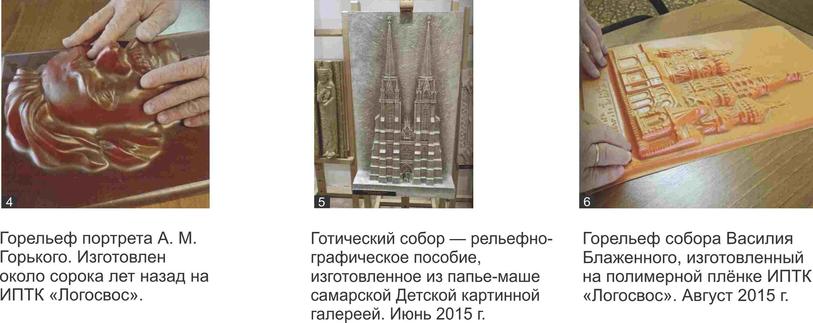
Эстетическая составляющая в восприятии живописи
А как быть со второй стороной — эстетической составляющей? В начале статьи мы уже отмечали, что рельефная копия не может передать эмоции художника, оставляя слепого без эстетического воздействия, которое картина оказывает на зрячих.
Чтобы сделать первый шаг к решению этой проблемы, обратимся к наиболее доступным для слепых видам искусства — музыке, поэзии, вокалу, декламации. По отношению к живописи условно посчитаем — исходя из дополнительной их функции — эти виды искусства компенсаторными (как слух, осязание — компенсаторные чувства по отношению к зрению). Вторым шагом вспомним, что многие художники (включая классиков), оказавшись под впечатлением от творения другого художника, создавали свой творческий шедевр. В нём обязательно отражалась эмоциональная составляющая, заключённая в произведении — оригинале, повлиявшем на «вторичную» работу. Нам памятны стихотворные строки Пушкина, написанные им под впечатлением от балетных постановок:
Летит, как пух от уст Эола;
То стан совьёт, то разовьёт,
И быстрой ножкой ножку бьёт.
Гениальные строки, но по совместительству ещё и отличный тифлокомментарий!
И наоборот: стихотворение Лермонтова «На севере диком» крепко задело сердца живописцев и повлияло на их творчество. Появилось несколько полотен на лермонтовскую тему, и самые известные из них — картина Шишкина с тем же названием «На севере диком». Как известно, под впечатлением от пьесы А.П. Чехова «Чайка» создан популярный одноимённый романс Е. Журавского.
Более того, мастера искусств могут обращаться друг к другу за помощью. Вот характерный пример: режиссёр заказывает композитору музыку к театральной постановке или к кинофильму, которая эмоционально должна дополнять и оттенять пьесу или фильм. Поэт и композитор пишут песню или романс для главного героя, и их произведение становится шлягером и символом героя постановки. В данном случае музыка и поэзия поясняют замысел режиссёра и усиливают впечатление зрителя. Несколько видов искусства эффективно взаимодействуют между собой.
Так почему бы не использовать этот принцип целенаправленно в интересах слепых? А что если специально заказать «музыке», «поэзии», «вокалу» своими эстетическими средствами рассказать слепому о настроении художника, которое отражено в картине, об эмоциональной окраске его работы?
Чем больше компенсаторных видов искусства поучаствуют в передаче эстетической составляющей живописного произведения, тем многокрасочнее будет воздействие на незрячего зрителя, тем точнее может быть передана эмоциональная сторона художественного полотна. Подошла бы творческая бригада из поэта, композитора, декламатора и музыкантов (ансамбля или солистов), которые общими усилиями, сведя воедино участвующие «компенсаторные» виды искусств, создадут «музыкально-поэтический образ картины». В определённой мере этот образ поможет слепому почувствовать эстетическую сторону того, что глазами воспринимает зрячий. В этом главный смысл нашего предложения. И чтобы «образ» был ближе к прототипу, фальши не должно быть ни у кого из соавторов «образа».
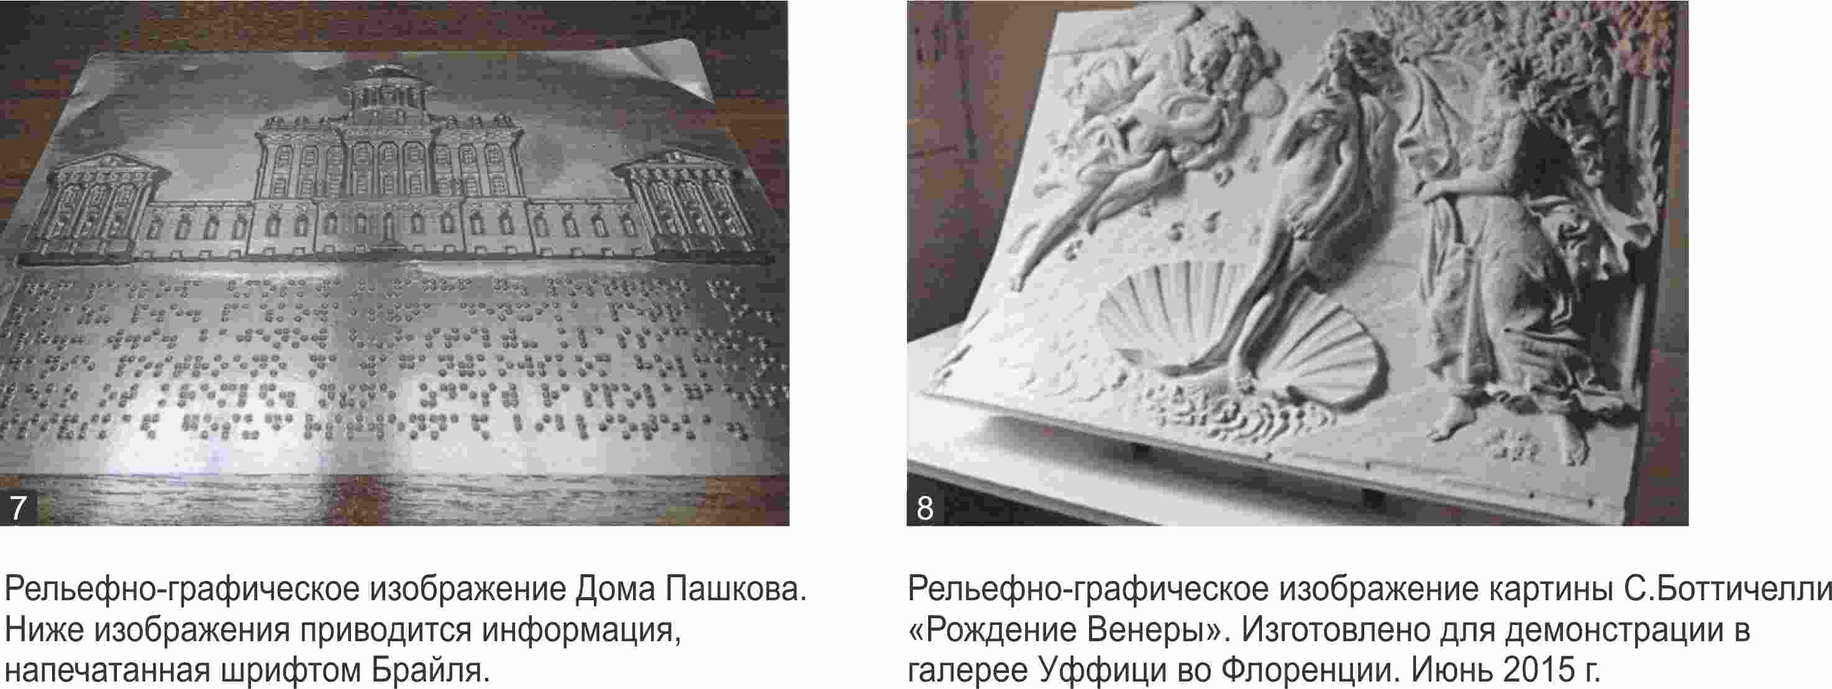
Новый метод
Следовательно, оптимальной будет музейная практика передачи слепому представления о картине по её рельефной копии и тифлокомментарию, а художественной ценности произведения — через его музыкально-поэтический образ. Познавательная и эстетическая составляющие таким образом смешиваются, дополняют друг друга, образуется общий комплекс впечатлений — и у слепого формируется более-менее целостное восприятие художественного полотна.
Пожалуй, первыми обратились к этому методу даже не реабилитологи, а организаторы кинопроката ещё на рубеже XIX-XXвеков. Они призвали на помощь «великому немому» музыкантов. В каждом кинозале во время сеанса играл тапёр (а в крупных кинотеатрах — целый оркестр). Задача та же — глядя на экран и слушая музыкальные импровизации, восполнить недостаток эмоциональных впечатлений.
Весьма глубоко изучал возможную связь между живописью и музыкой сотрудник Республиканской центральной библиотеки для слепых РСФСР А.В. Вержбицкий. Он, к примеру, около полувека назад подбирал классические музыкальные произведения, созвучные по его ощущению картинам Рембрандта. К сожалению, усилия Анатолия Васильевича не получили дальнейшего развития.
Метод подбора музыкальных произведений или фрагментов из них, перекликающихся с мотивами художественного полотна, тоже может дать результат в отношении эстетической составляющей. Однако, на наш взгляд, специально подготовленный эстетический «комплекс» — музыкально-поэтический образ художественного полотна — будет результативнее и обладает большими возможностями для передачи эмоциональной окраски картины.
Однажды, будучи в гостях у художника Никаса Сафронова, мы услышали о подарке его краснодарских друзей. Под впечатлением от картин художника были написаны и положены на музыку стихи, которые были озвучены профессиональным чтецом и музыкальным ансамблем. Вот что бы подходило для слепых ценителей живописи! С полуслова художник понял и поддержал идею. Мы захотели показать новые средства познания для незрячих.
По нашей просьбе Никас организовал и оплатил экстренное изготовление высококачественных копий требуемых картин, помог обрамить их. И всё очень быстро — так что мы успели показать воплощение новых идей на стенде института «Реакомп» и в Москве на общероссийской реабилитационной выставке в 2005 году, и в Дюссельдорфе на международной выставке в Германии «Rehacar-2006». Возникшая тогда — десять лет назад — идея не утратила своего значения до сих пор. Дело стоит за солидным художественным музеем, который, как мы ожидаем, задумался бы о способах всеобъемлющего доведения до слепых представления о живописи, о том или ином художественном шедевре. Тем более что сегодня многие заботятся о формировании доступной среды для инвалидов.
Мы, реабилитологи, постоянно возвращаемся к нашему замыслу. Ведём речь об этом на музейных конференциях, на страницах музейных журналов, в наших изданиях. И мы надеемся найти партнёров.

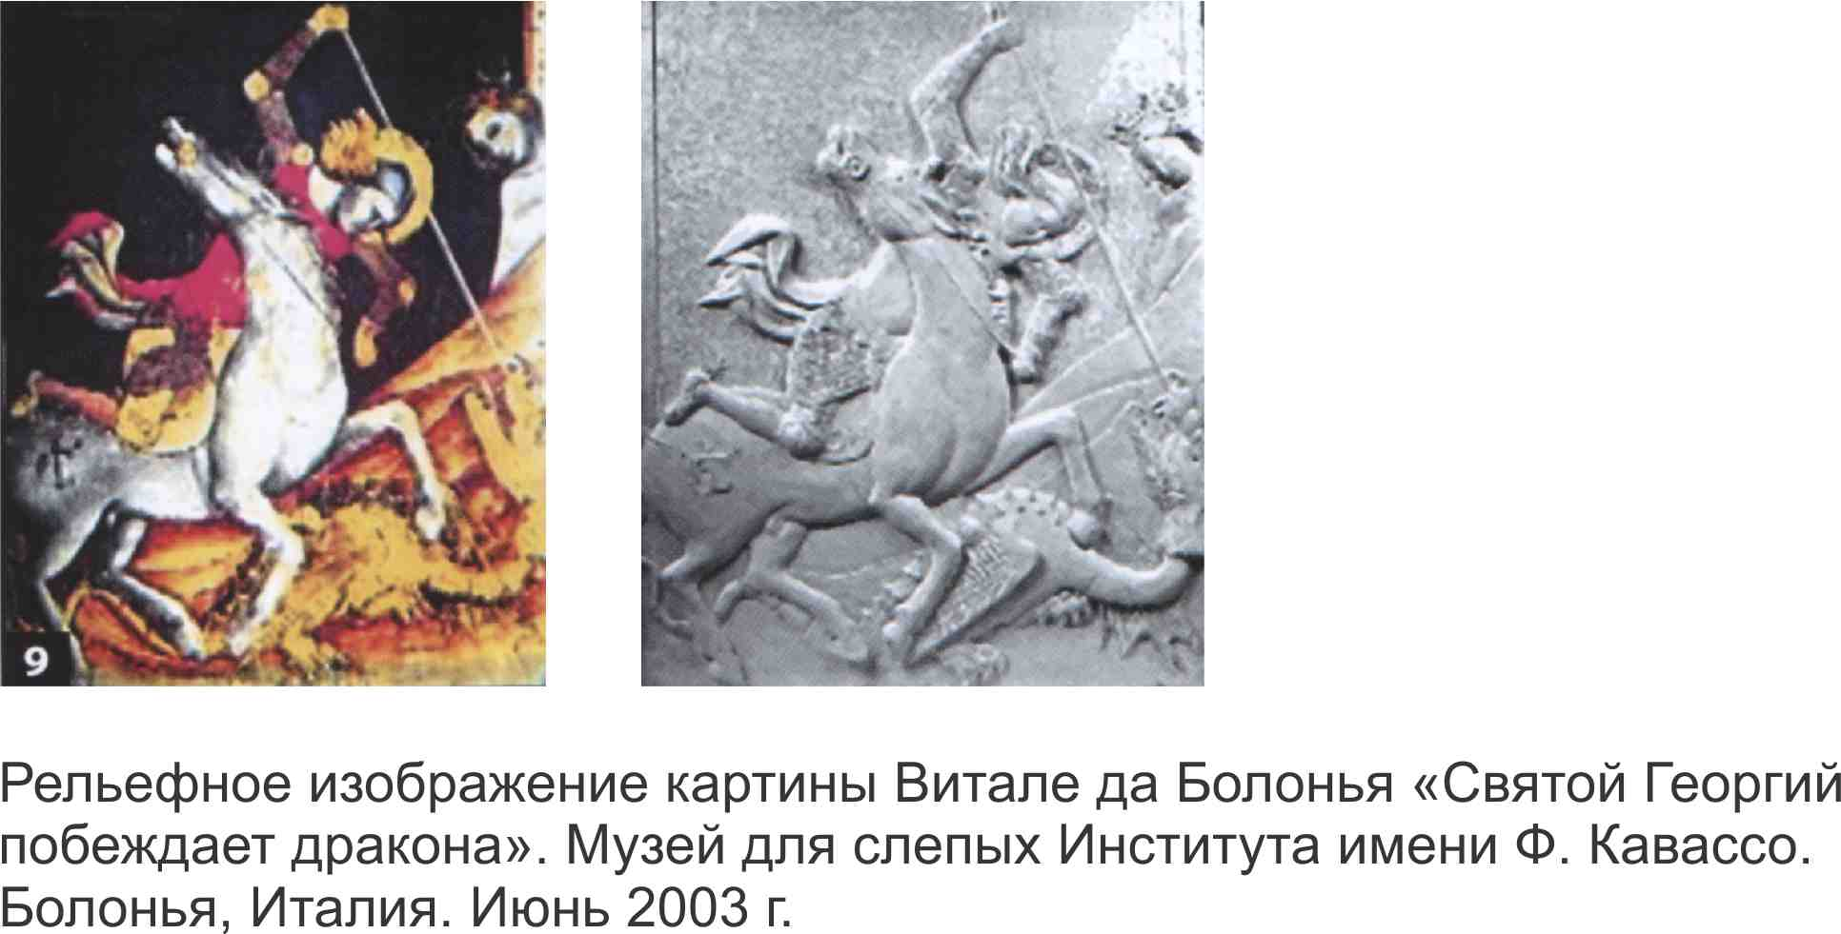

Любые изменения метода при его описании или при использовании должны быть согласованы с авторами публикации.

